Laboratorio de Computación
Salas A y B
Profesor: | Ing. Claudia Rodríguez Espino
Asignatura: | Fundamentos de Programación
Grupo: | 1104
No de Práctica(s): | 2
Integrante(s): | Sandoval Castro Josmar Leonardo
No. de Equipo de cómputo empleado: | 49
Semestre: | 1er Semestre
Fecha de entrega: | 25/08/2018
Observaciones:

CALIFICACIÓN: ________________

Objetivo:
Conocer la importancia del sistema operativo de una computadora, así como sus funciones. Explorar un sistema operativo GNU/Linux con el fin de conocer y utilizar los comandos básicos en GNU/Linux.
Desarrollo:
Primero ingresé a SSH Secure Shell para dar comienzo a utilizar una lista de comandos de Linux.
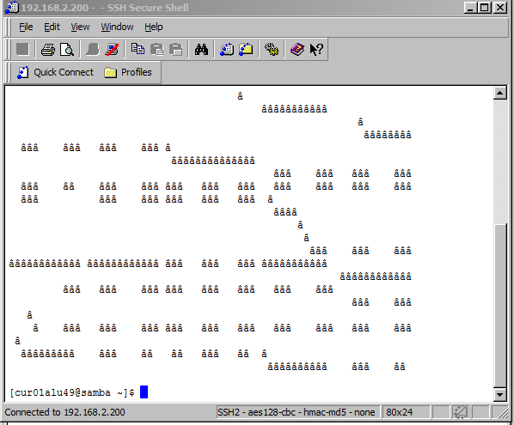
Utilicé como primer comando “ls” que me permite listar los elementos que existen en alguna ubicación del sistema de archivos de Linux.
El comando “ls .” realiza exactamente lo mismo.

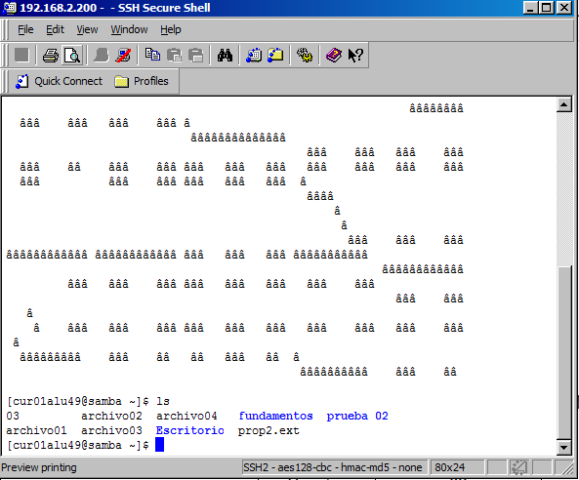
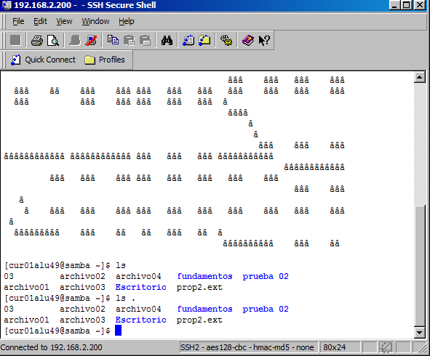

El comando “ls -l” genera un listado largo de la ubicación actual.
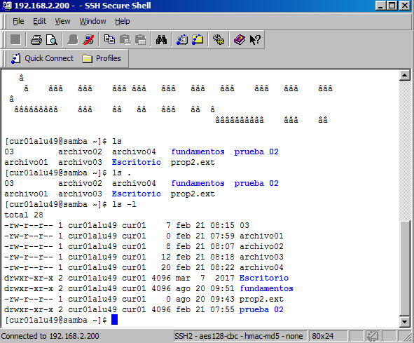
El comando “ls /” sirve para ver los archivos que se encuentran en la raíz.
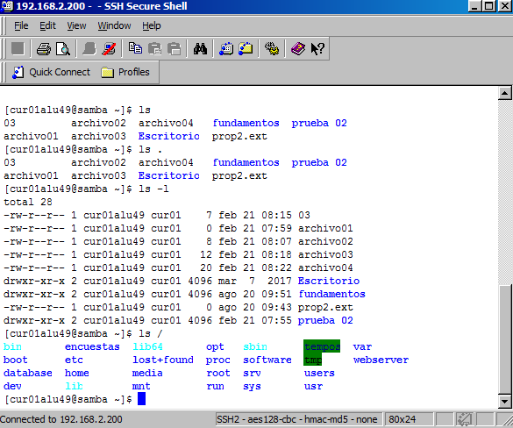
Si queremos ver a los usuarios que están en el equipo local debemos usar el comando “ls /home”.
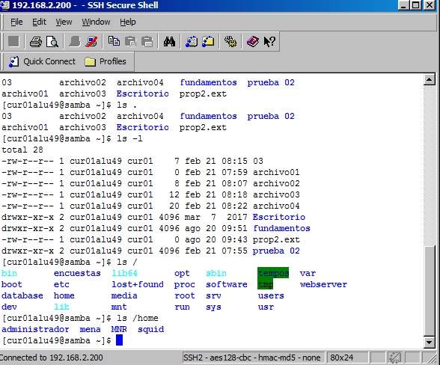
En el caso del comando “ls -l /home” es para hacer una búsqueda más específica.

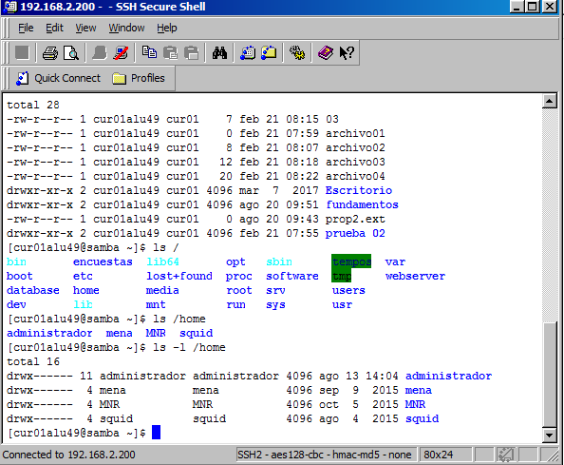
En caso de que queramos saber para que se utiliza algún comando debemos recurrir a “man ls”.
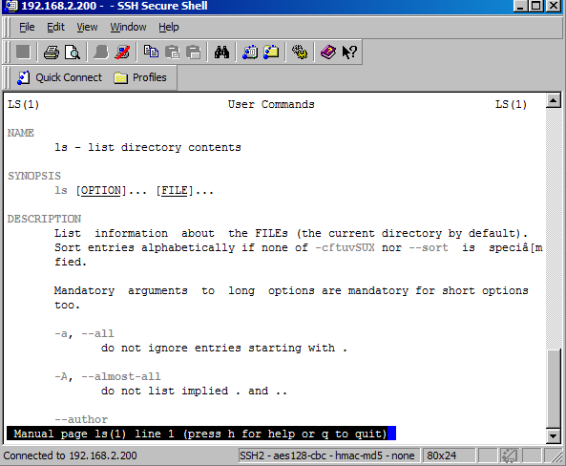
En caso de querer ver la lista del directorio “usr” utilizaremos el comando “ls /usr”, y se dice que indicamos una ruta absoluta ya que buscamos desde la raíz.
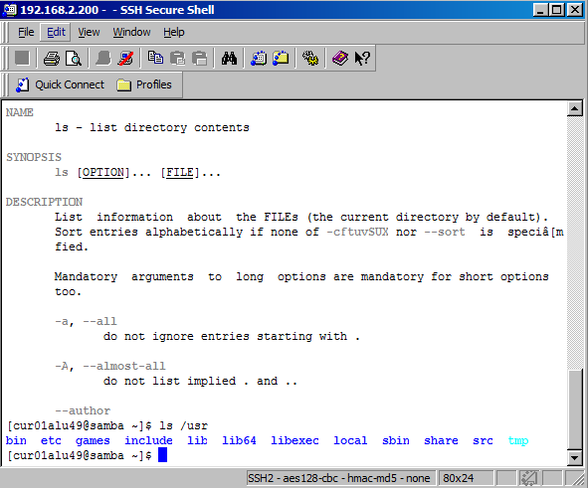
Si deseamos listar los archivos que dependen del directorio padre se escribe “ls ..” o “ls ../”.
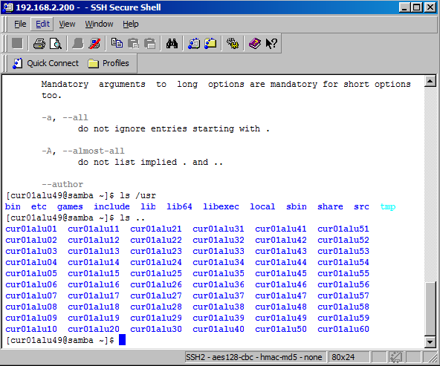
El comando “touch” permite crear un archivo de texto y debemos usar la siguiente sintaxis:
touch nombre_archivo[.ext]
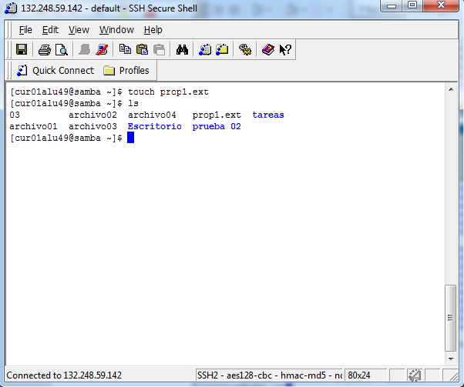
En caso de querer crear una carpeta debemos utilizar el comando “mkdir” incluyendo el nombre de la carpeta que queramos darle.
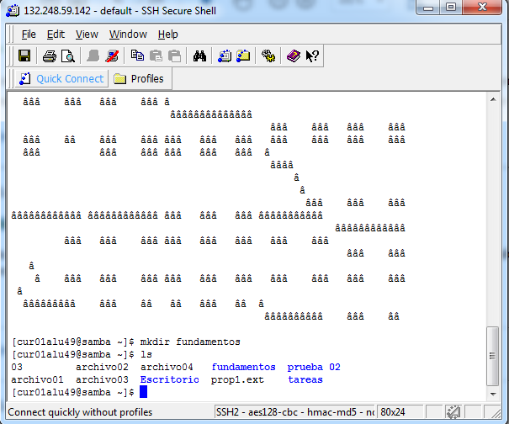
Cree una carpeta con nombre de “tareas”.
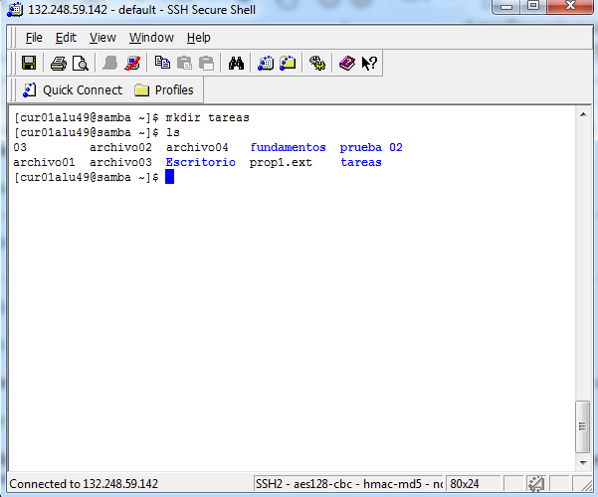
En el caso de querernos ubicar en una carpeta debemos usar el comando “cd” seguido del nombre de la carpeta, por ejemplo, en la carpeta “tareas” la sintaxis es: “cd tareas”.
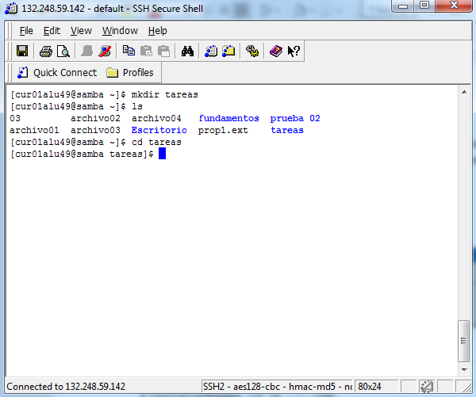
Y en caso de querer ubicarnos en la carpeta del inicio utilizaremos “cd ..”.
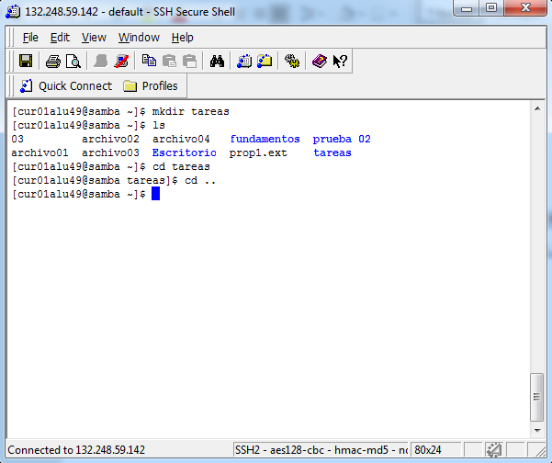
Para conocer la ubicación o ruta actual, sólo debemos ingresar el comando “pwd”.
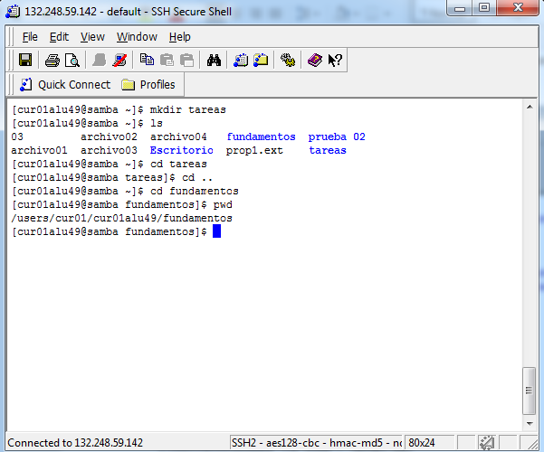
Para buscar un elemento en un sistema de archivos debemos utilizar el comando “find” de la siguiente manera:
find . –name cadena_buscar

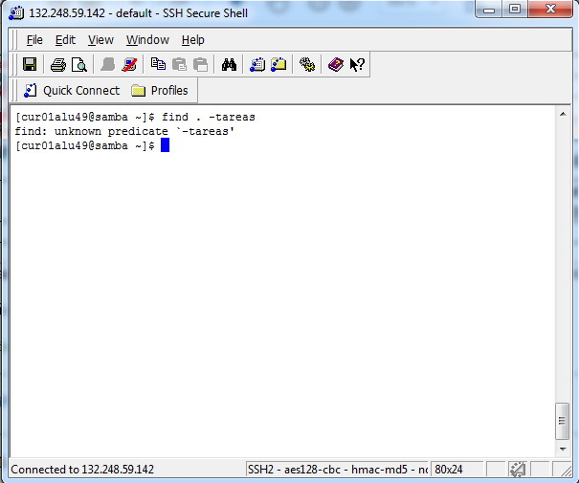
En caso de querer limpiar la pantalla utilizarmos el comando “clear”.
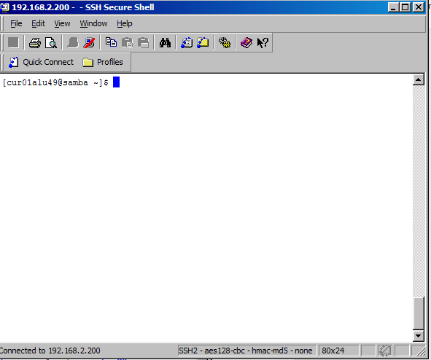
Si deseamos copiar un archivo debemos utilizar el comando “cp” de la siguiente forma:
cp archivo_origen archivo_destino
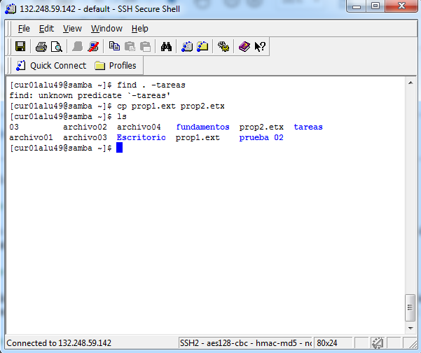

Si deseamos mover algún archivo a alguna otra parte del directorio debemos utilizar el comando “mv” de la siguiente forma:
mv ubicación_origen/archivo ubicación_destino
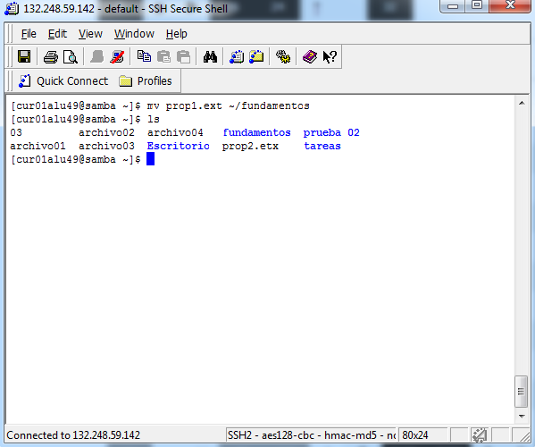
Para eliminar algún archivo o carpeta se debe utilizar el comando “rm” de la siguiente forma:
rm nombre_archivo
rm nombre_carpeta
Y en caso de que de que la carpeta tenga información debemos incluir “-f” para forzar su eliminación. Y en caso de que la carpeta incluya otras carpetas debemos usar “-r” para hacer una eliminación recursiva.

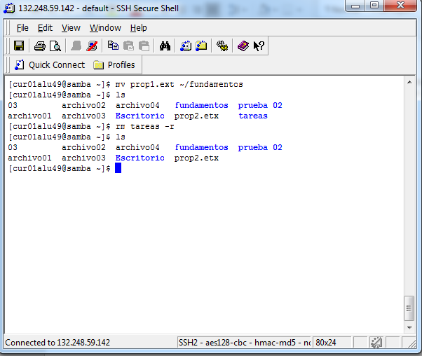
CONCLUSIONES
Considero que conocer los principales comandos para Linux es importante para facilitar la creación de directorios, además de que hay diferentes formas para buscar los archivos dentro de un directorio para no estar buscando de carpeta en carpeta que sería muy tardado. También es interesante como se realiza la creación de los archivos y carpetas en este sistema.

